Imię i NAZWISKO

TYTUŁ REFERATU

STRESZCZENIE

Streszczenie powinno przedstawiać cele, założenia, metody badawcze i główne wnioski. Objętość streszczenia nie powinna przekraczać 15 linii tekstu.

SŁOWA KLUCZOWE: proszę podać 4–8 słów kluczowych rozdzielonych przecinkami

1. TEKST REFERATU

Wzór tekstu prezentuje układ pierwszej, kolejnej i ostatniej strony oraz techniczne wymagania dotyczące referatów. Objętość tekstu referatu zgłoszonego nie powinna przekroczyć 10 stron, a referatu zamówionego 20 stron. Prace w formacie MS WORD należy przesłać w wersji elektronicznej na adres: rzeczoznawstwo2022@tu.kielce.pl oraz w wersji papierowej na adres: Politechnika Świętokrzyska, Wydział Budownictwa i Architektury, al. Tysiąclecia PP 7, 25-128 Kielce, z dopiskiem: Rzeczoznawstwo 2022, do dnia: 29 kwietnia 2022 r.

1.1. Sposób przygotowania tekstu

Referat należy napisać w edytorze MS Word czcionką Times New Roman o wielkości 11 pkt.
z interlinią pojedynczą. Tekst wyjustowany z włączonym dzieleniem wyrazów. Wcięcie akapitowe powinno wynosić 5 mm. Nie należy robić żadnych dodatkowych odstępów między akapitami tekstu.
Format strony A4 (210 × 297 mm). Wielkość marginesów: górny – 30 mm, dolny – 30 mm, lewy – 25 mm, prawy – 25 mm. Odstępy między poszczególnymi elementami są opisane liczbą wierszy wolnych (wielkość czcionki: 11 pkt., interlinia pojedyncza).

Zdjęcia i rysunki należy wyśrodkować względem kolumny tekstu. Rysunki powinny być wykonane w orientacji pionowej. Orientację poziomą można stosować w wyjątkowych, uzasadnionych przypadkach. Wszystkie zdjęcia muszą być dodatkowo dołączone osobno w formacie jpg i rozdzielczości 300dpi.

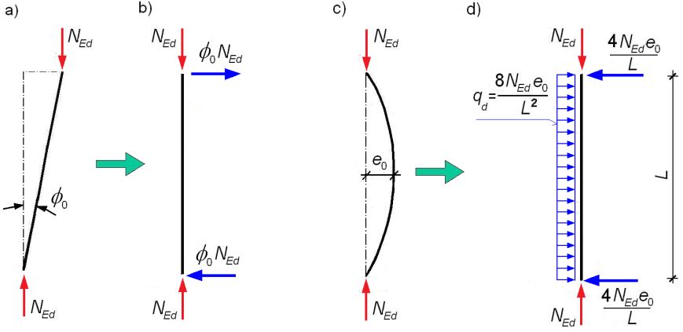

Rys. 10. Tytuł rysunku

Tabele również należy umieszczać pośrodku strony. Tekst zawarty w tabeli należy pisać czcionką Times New Roman 10 pkt.

Tabela. 1. Tytuł tabeli

Wzory matematyczne wycentrowane na stronie. Po wejściu we wzory ustawiamy następujące parametry: w zakładce „Rozmiar”, a potem „Definiuj”: normalny – 11 pkt, indeks górny i dolny – 8 pkt, indeks dolny i górny podrzędny – 6 pkt, symbol – 16 pkt, podsymbol – 10 pkt. W zakładce „Styl” a potem „Definiuj” zaznaczamy tylko zmienną i małe greckie litery jako kursywę. Numery wzorów umieszczamy w nawiasach okrągłych z wyrównaniem do prawego marginesu.

, (6)

gdzie: C – charakterystyka geometryczna przekroju np.: C = A – w przypadku rozciągania (A – pole przekroju), C = W – w przypadku zginania (W – wskaźnik zginania),
a – współczynnik (np. wyboczenia) modelu wytężenia,
f_{k} – wartość charakterystyczna wytrzymałości materiału,

Wzory należy oddzielać od pozostałego tekstu 1 wierszem wolnym. Powołując się w tekście na wzory, numery wzorów należy umieszczać w nawiasach okrągłych.
Przywołując literaturę w tekście należy wpisać numer w nawiasie kwadratowym, np. [2]. Spis literatury podaje się w kolejności cytowania na końcu artykułu.

Literatura

[1] Hołata E.: Nośność graniczna nieużebrowanych cylindrycznych płaszczy silosów stalowych. Oficyna Wydawnicza Politechnik Wrocławskiej, Wrocław 2003.
[2] Górski J., Mikulski T.: Obliczenia numeryczne stalowych zbiorników walcowych z imperfekcjami
geometrycznymi. Inżynieria i Budownictwo, 2006, 9, s. 473-476.

TYTUŁ W JĘZYKU ANGIELSKIM

tytuły naukowe, imię i nazwisko, adres internetowy – uczelnia, wydział lub firma

